

Российская Федерация
Ростовская область
Муниципальное образование «Октябрьский район»
Администрация Октябрьского района

ПОСТАНОВЛЕНИЕ

№ р.п. Каменоломни

Об утверждении инвестиционного паспорта муниципального образования «Октябрьский район»

В целях комплексной оценки инвестиционного потенциала Октябрьского района с учетом Стратегии развития района на период до 2020 года и программ социально-экономического развития территории муниципального образования, продвижения района на внешний уровень – к потенциальным внешним инвесторам, создания благоприятного инвестиционного климата и привлечения инвестиций в район, руководствуясь частью 8 статьи 51 Устава муниципального образования «Октябрьский район»,

ПОСТАНОВЛЯЮ:

- Утвердить инвестиционныйпаспорт муниципальногообразования «Октябрьский район»согласно приложениюк настоящему постановлению.
- Настоящее постановление вступает в силу с момента опубликования, и подлежит размещению на официальном сайте Администрации Октябрьского района.
- Контроль завыполнениемнастоящего постановления возложить на заместителя Главы Администрации Октябрьского района по инвестиционной политике – главного архитектора Протасова М.Н.

Глава
Октябрьского района Е.П. Луганцев

Приложение
к постановлениюАдминистрации
Октябрьского района
от _________ №_____

Инвестиционный паспорт
муниципального образования «Октябрьский район»

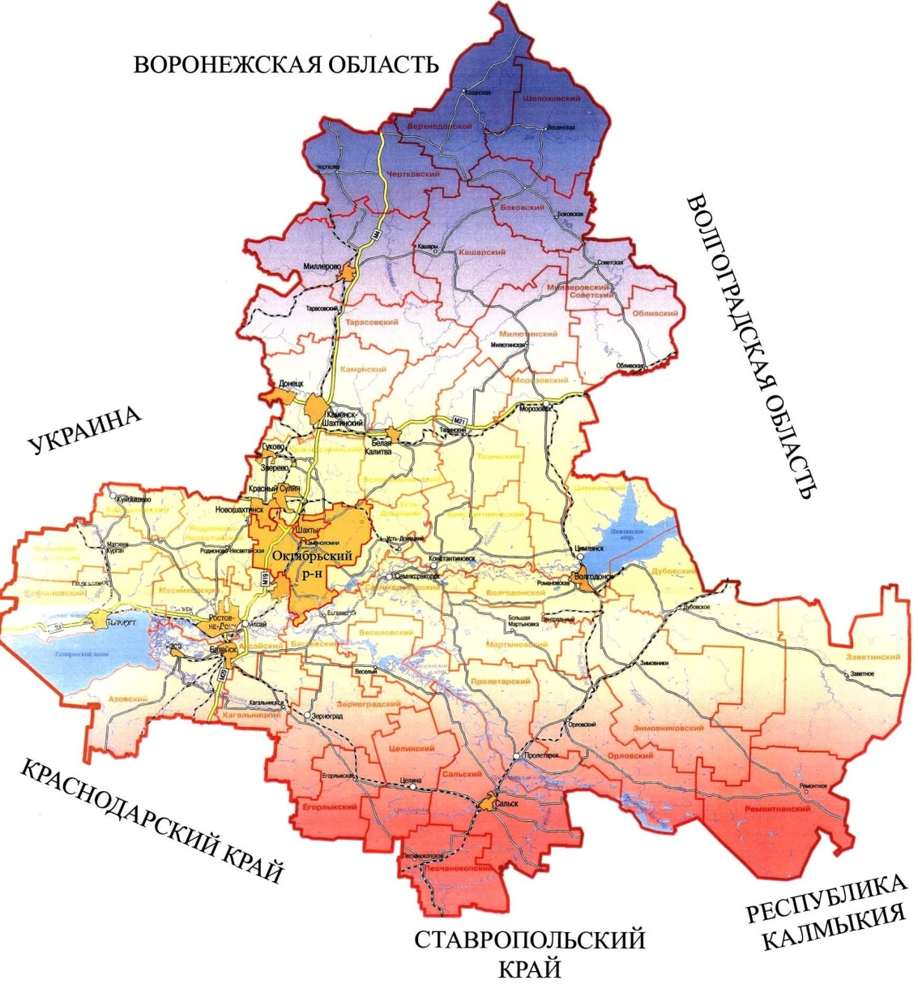
Приветствие
Главы Октябрьского района Ростовской области Е.П.Луганцева

Октябрьский район - это донской казачий край с богатой историей, с вековыми культурными и трудовыми традициями, уходящими корнями в XVII век.
Выгодное географическое положение, наличие плодородных земель, полезных ископаемых, главным из которых является каменный уголь - антрацит Восточного Донбасса, развитая транспортная и энергетическая инфраструктура, наличие достаточного количества трудовых ресурсов исторически определили привлекательность и специфику экономического развития района.
Основу его экономики составляют сельское хозяйство, угольная промышленность, железнодорожный транспорт, активно развивается индустрия строительных материалов.
Через территорию Октябрьскогорайона проходят главные транспортные коммуникации - автомобильные и железнодорожные магистрали, соединяющие юг России с центральными регионами страны и зарубежьем.
Октябрьский район - это один из наиболее динамично развивающихся регионов Ростовской области и Юга России, привлекательный для инвесторов.
Здесь созданы благоприятные условия и активно поддерживается развитие как крупного, так и малого бизнеса, предпринимательства.
В районе создана развитая социальная инфраструктура. Образовательная сеть района представлена как дошкольными и школьными образовательными учреждениями, так и учреждениями среднего и высшего профессионального образования.
Кузницей кадров для агропромышленного комплекса Северного Кавказа и других областей России и гордостью района является один из крупнейших сельскохозяйственных вузов страны - Донской государственный аграрный университет.
В районе имеются все условия для поддержки здоровья его жителей, занятий физкультурой и спортом, культурного развития и организации досуга населения.
Для детей созданы и работают детские спортивные школы и школы искусств.
Заслуживают внимания расположенные на территории района многочисленные природные заповедники, представляющие уникальный и многообразный животный и растительный мир Нижнего Дона.
Октябрьский район всегда отличался гостеприимством, политической и социальной стабильностью, дружественным сосуществованием людей разных национальностей, вероисповеданий и культурных традиций.
Наш район открыт для делового и культурного сотрудничества, как для отечественных, так и зарубежных партнеров. Здесь каждый найдет хорошие условия, понимание и поддержку для проживания и развития своего бизнеса.

Глава Ι: Общие сведения о муниципальном образовании

«Октябрьский район»

  - Географическое положение, население

Октябрьский район расположен в юго-западной части Ростовской области, в густонаселенном центре, среди промышленно и экономически развитых городов Новочеркасск, Шахты, Новошахтинск.
Площадь района – 2 тысячи квадратных километров, протяженность – свыше 150 километров. Численность населения района 71600 человек.
Таблица №1
Численность населения по состоянию на 01.01.2015г

 | Числен-ность  населе-ния,  тыс. чел. | в т.ч. по возрастам
 | Числен-ность  населе-ния,  тыс. чел. | моложе трудоспо-собного | % от общей числен.  населения | трудоспособный возраст | % от общей числен.  населения | старше трудоспособного | % от общей числен.  населения
Октябрьский район | 71,6 | 12,21 | 17,05 | 43,96 | 61,4 | 15,89 | 22,2

Районный центр - р.п.Каменоломни расположен в 70 км от областного центра города Ростова-на-Дону.
Район является частью одного из ведущих евроазиатских международных транспортных коридоров «Север-Юг», проходящего по маршруту Санкт-Петербург – Москва – Ростов-на-Дону – Новороссийск («критский транспортный коридор»).
Основными автомагистралями федерального значения являются М-4 «Дон» - от Москвы до Новороссийска и М-19, связывающая автомагистраль М-4 с границей Украины (на Донбасс и дальше через Харьков и Полтаву - на Киев).
Основной железнодорожной транспортной магистралью, проходящей через район, является Северо-Кавказская железная дорога, обеспечивающая выход к портам Черного моря и Закавказью, а также связывающая юг страны с центральными регионами, ближним и дальним зарубежьем.
Железнодорожными и автомобильными магистралями Октябрьский район связан также с Усть-Донецким и Ростовским речными портами класса река-море (70 км), имеющими пропускную способность, соответственно, 4 и 11 млн.тонн, Таганрогским и Азовским морскими портами (140 и 100 км) с пропускной способностью 3,5 и 5 млн. тонн, а также с Ростовским аэропортом (70 км).
Существенным потенциалом для экономического развития района является прохождение по его территории транзитных трубопроводных магистралей. Это магистральные газопроводы федерального значения «Северный Кавказ – Центр», «Новопсков – Аксай – Моздок» и участок газопровода Газпрома «КС Сохрановка – КС Октябрьская», обеспечивающего газоснабжение южных регионов России и поставляющего газ в экспортный газопровод «Голубой поток». Ежегодно расширяется внутрирайонная сеть газопроводов.
Через район проходят также 9 водоводов, снабжающих технической и питьевой водой из реки Дон (от ст-цыМелиховскойУсть-Донецкого района), так и города Шахты, Новошахтинск, Красный Сулин) и населенные пункты Восточного Донбасса. Практически все территории района имеют возможности для обеспечения централизованным водоснабжением.

  - Административное разделение

Статус и границы муниципального образования «Октябрьский район» определены Областным законом от 27.12.2004 года №249-ЗС «Об установлении границ и наделении соответствующим статусом муниципального образования «Октябрьский район» и муниципальных образований в его составе».
Октябрьский район является муниципальным районом с административным центром в рабочем поселке Каменоломни. Октябрьский район расположен на территории Ростовской области.
В состав Октябрьского района входят 11 сельских и 1 городское поселение:
1)муниципальное образование «Каменоломненское городское поселение»;
2) муниципальное образование «Алексеевское сельское поселение»;
3) муниципальное образование «Артемовское сельское поселение»;
4) муниципальное образование «Бессергеневское сельское поселение»;
5) муниципальное образование «Керчикское сельское поселение»;
6) муниципальное образование «Коммунарское сельское поселение»;
7) муниципальное образование «Краснокутское сельское поселение»;
8) муниципальное образование «Краснолучское сельское поселение»;
9) муниципальное образование «Красюковское сельское поселение»;
10) муниципальное образование «Кривянское сельское поселение»;
11) муниципальное образование «Мокрологское сельское поселение»;
12) муниципальное образование «Персиановское сельское поселение».

  - Природно-климатические ресурсы района

    - Земельные ресурсы
Октябрьский район относится к степной зоне и располагает обширными земельными ресурсами, пригодными для сельского хозяйства, а также полезными ископаемыми и минерально-сырьевыми ресурсами.
Район входит в приазовскую зону с полузасушливым климатом, теплым летом и умеренно холодной зимой. Мягкий климат и плодородные земли дают возможность для интенсивного ведения сельскохозяйственного производства, выращивания практически всех культур, кроме риса и субтропических, а также заниматься всеми видами животноводства.
В сельхозобороте находится 142 тысячи гектаров сельхозугодий, в том числе 113 тысяч гектаров пашни. В муниципальной собственности (районном фонде перераспределения земель) - 105,8 тысяч гектаров, в том числе 81,5 тысяч гектаров - земель сельскохозяйственного назначения.

Водные ресурсы
Районнаягидросеть представлена протекающими по границе района крупными реками Аксай и Дон и пятью малыми, практически не имеющими хозяйственного значения.
Водные ресурсы района представлены также многочисленными прудами. Всего в районе официально числится 45 прудов площадью 601 гектаров. Площадь прудов Новочеркасского рыбокомбината с учетом расположенных на территории Аксайского района - 4268 гектаров. Это самая большая площадь рыбных прудов в Европе.
Проектом научно-обоснованной оптимальной структуры сельскохозяйственных угодий, разработанным в 2010 году, предусмотрено создание на территории района еще 41 пруда с площадью водного зеркала 492 гектара, а также увеличение площади лесных насаждений на 8 тысяч гектаров.

Полезные ископаемые и минерально-сырьевые ресурсы
Недра района содержат разнообразные полезные ископаемые, запасы большинства из которых пригодны для промышленной разработки.
Наибольшую экономическую ценность представляют залежи высококачественного каменного угля-антрацита, разведанные промышленные запасы которого на территории района оцениваются в объемах свыше 300 млн. тонн. Развитие угледобывающего комплекса является стратегически важным направлением развития района.
В районе имеются запасы минерального сырья представленные песками, в том числе глауконитом, глинами, суглинками и глинистыми сланцами, опоками и опоковидными породами, камнем и известняками, запасы кирпичного сырья (глины, суглинки), которые составляют 3,8 млн. куб. метров, запасы строительного камня (песчаники, известняки) - 9,6 млн. кубических метров. Больше всего на территории района месторождений строительных песков – 35 с объемом учтенных запасов 13,1 млн. куб. метров. Недра района содержат и золоторудные месторождения: Керчикское площадью 4,5 кв. км, Грушевско-Кадамовское и несколько мелких.

    - Природно-рекреационные ресурсы
К ценным памятникам природы отнесены 8 заповедников и заказников района. Они представляют рекреационный, познавательный, и научный интерес. Здесь растут многие виды растений, занесенные в Красную Книгу Российской Федерации и используемые в фармацевтической промышленности, сохранены массивы целинной степи, обитают разнообразные животные и дичь.
Большим рекреационным потенциалом обладают также реки Аксай и Дон с прилегающими прибрежными территориями. Широкие возможности для развития организованных охоты и рыболовства, семейного отдыха, аграрно-этнографического и других видов туризма имеются на других территориях района.

  - Стратегия социально-экономического развития района

Стратегия развития Октябрьского района Ростовской области на период до 2020 года утверждена Решением Собрания депутатов Октябрьского района №183 от 28 декабря 2007 года.
Стратегия развития определяет ключевые направления дальнейшего динамичного и устойчивого социально-экономического роста с целью повышения благосостояния местного населения.
Месторасположение района, имеющийся ресурсный потенциал и анализ уровня его социально-экономического развития определяют миссию района, главную стратегическую цель и основные стратегические направления развития района на период до 2020 года:
Миссия района – Октябрьский район – объединительный центр для совместного инвестиционного и экономического развития района и городов Шахты, Новочеркасск, Новошахтинск.
Главная стратегическая цель развития района – повышение уровня и улучшение качества жизни каждого жителя Октябрьского района на основе устойчивого социально-экономического развития.
Стратегические направления развития района:
- Развитие агропромышленного комплекса района на основе его модернизации и создания новых отраслей производства;
- Развитие индустриально-промышленного сектора экономики района;
- Развитие индустрии отдыха, оздоровления и туризма;
- Обеспечение бюджетной самодостаточности района;
- Создание благоприятной среды жизнедеятельности для повышения уровня и улучшения качества жизни людей, духовно-нравственного воспитания, развития человеческого потенциала.

Глава ΙΙ: Параметры социально-экономического развития района

Таблица №2
Информация о социально-экономическом положении Октябрьского района за 2013-2014гг.

 | 2013г. | 2014 г.
Оборот организаций (по крупным и средним предприятиям по хозяйственному виду деятельности), тыс. рублей | 14079383 | 22213987
Индекс промышленного производства ¹⁾, % | Х | Х
Инвестиции в основной капитал³⁾, тыс. рублей | 973182 | 2918330
Ввод в действие жилых домов, кв. м. общей площади | 14083 | 20730
Оборот розничной торговли по всем каналам реализации^{5),6)}, тыс. рублей | 3604945,8 | 5153008,0
Оборот общественного питания^{7),6)}, тыс. рублей | 61261,7 | 105159,1
Общий объем платных услуг населению по крупным и средним предприятиям, тыс. рублей | 96739,2 | 193196,5
Среднесписочная численность работников по полному кругу предприятий и организаций (предварительная оценка)⁹⁾, чел. | 15698 | 17496
Среднемесячная номинальная начисленная заработная плата по полному кругу предприятий и организаций (предварительная оценка) ⁹⁾, рублей | 18189,0 | 22496,3

Исполнение консолидированного бюджета района за 2014 год

По итогам работы за 2014 год исполнение консолидированного бюджета Октябрьского района по собственным доходам составило 606,3 млн. рублей, в том числе бюджеты поселений – 196,1 млн. рублей, бюджет района – 410,2 млн. рублей.

Структура расходов бюджета Октябрьского района за 2014 год

2.1. Уровень и качество жизни населения

Важнейшим показателем социально-экономического развития является уровень и качество жизни населения. Уровень жизни является материальной основой качества жизни. Рост уровня жизни, его позитивная динамика создают условия для улучшения качества жизни.
Главное конкурентное преимущество территории связано с уровнем развития человеческого потенциала и состоянием сфер, обеспечивающих его развитие. К таким сферам относятся, прежде всего, здравоохранение, образование, жилищное строительство. Первостепенное значение для их развития имеют опережающие темпы роста бюджетных расходов на них. Расходы районного бюджета социальной направленности за период с 2007 года по 2014 год возросли в 3,1 раза. Бюджетное финансирование образовательных учреждений за этот период увеличилось в 3,2раза, здравоохранения – в 1,6 раза, учреждений культуры и спорта – в 3,5 раза. Расходы на социальную защиту населения возросли в 4,2 раза.

2.2. Экономика района

В настоящее время экономика Октябрьского района представлена в основном следующими отраслями: агропромышленный комплекс, производство строительных материалов и конструкций, железнодорожный транспорт и угольная промышленность. Именно эти отрасли, а также потребительский рынок доминируют в отраслевой структуре экономики района, как по объемным показателям, так и по численности занятого населения.
Существующая отраслевая структура экономики не в полной мере отвечает стратегическим интересам района. Поэтому в целях более полного использования имеющегося в районе экономического и ресурсного потенциала начата диверсификация экономики района с приоритетной ориентацией на инновационный путь развития.

2.2.1. Промышленность

Наиболее перспективным стратегическим направлением является развитие промышленного производства. За счет этого должны быть обеспечены прогрессивные структурные сдвиги в районной экономике и высокие темпы экономического роста.
За семь лет реализации Стратегии развития района на период до 2020 года доля промышленной продукции в общем объеме производства продукции, работ и услуг по району возросла с 22,2% до 31,0%.
Экономическое и социальное развитие района в значительной степени связано с созданием в районе мощного индустриально-строительного кластера. В его состав вошли предприятия по производству облицовочного кирпича, железобетонных панелей, металлоконструкций, сэндвич-панелей, горячего оцинкования металла, строительных материалов.
Основой этого кластера являются реализованные инвестиционные проекты:
- Маркинский кирпичный завод мощностью 78 млн. штук кирпича в год;
- Заводы по производству в год 1 млн. кв. метров стеновых панелей типа «сэндвич», 50 тыс. тонн металлоизделий горячей оцинковки и 15 тыс. тонн металлоконструкций ООО «Металлдон»;
- Домостроительный комбинат мощностью 150 тыс. кв. метров жилья в год;
Реализуемые инвестиционные проекты:
- Строительство компрессорной станции "Шахтинская" газопровода "Южный поток";
- Строительство завода силикатных стеновых панелей ООО «Иннова», проектная мощность завода - 50 млн. штук кирпича в год;
- Строительство завода по производству ячеистого бетона автоклавного твердения ООО "КСМК-Север".
Проектируемые проекты:
- Строительство завода РокТрон по комплексной переработке золошлаковых отходов ООО "РокТронРусЮг" мощностью 800 тыс.тоннзолошлаковых отходов в год;
- Строительство мусороперерабатывающего комбината на 600 тысяч тонн ООО "ЭкоСтройДон".
Базой для формирования в районе индустриально-строительного кластера является Октябрьская промышленная зона, площадью свыше 1 тысячи гектаров.
В целях комплексного обеспечения коммуникациями и освоения территории промзоны для размещения предприятий создан Индустриальный парк – управляющая компания, в функции которой входит предоставление инфраструктурно подготовленных земельных участков, обеспечение отдельных небольших участков индивидуальными сетями инженерной инфраструктуры.
Основой топливно-энергетического кластера должны стать действующие и строящиеся шахты, предприятия по обогащению и переработке угля, теплоэнергетические производства на основе использования угольной продукции, предприятия, выпускающие из антрацита адсорбенты, карбиды, термоантрацит, термографит и другие материалы, а также использующие их.

2.2.2. Агропромышленный комплекс

Ключевым фактором, определяющим социально-экономическое развитие района, является сложившаяся на протяжении многих десятков лет традиционная сельскохозяйственная специализация районной экономики. Это было обусловлено, с одной стороны тем, что свыше 71% территории района занимают земли, пригодные для производства сельскохозяйственной продукции, с другой, что из 62 населенных пунктов района 61 относится к сельской местности. Здесь проживает 85% всех жителей района.
Сельскохозяйственную продукцию в районе производят 15 крупных и средних предприятий, 235 крестьянско-фермерских хозяйства, 22 малых сельхозпредприятия, 18 тысяч ЛПХ. Занимая 1,7% общей площади земель сельскохозяйственного назначения Ростовской области, Октябрьский район в 2014 году произвел 2,3% от общего производства по области подсолнечника, 1,6% - зерна, 14,9% - мяса, 3,2% - молока, 6,3% - яиц.
Производство сельскохозяйственной продукции в районе имеет положительную динамику. За период с 2007 по 2014 годы ее валовое производство во всех категориях хозяйств увеличилось с 2391 млн. рублей до 7650,7 млн. рублей, или в 3,2 раза.
Рост достигнут, главным образом, за счет комплекса по выращиванию индеек ООО «Евродон», который увеличил производство мяса за этот период с 11 до 44,0 тыс. тонн.
Район располагает всеми необходимыми условиями для полного обеспечения сельскохозяйственными продуктами питания не только собственное население, но и значительную часть населения близлежащих городов, а также превратить агропромышленный комплекс в экспортный сектор экономики района.

2.2.3. Транспорт
Одним из существенных конкурентных преимуществ и инвестиционно привлекательных факторов Октябрьского района является наличие развитой транспортной инфраструктуры. По автомобильным и железнодорожным магистралям, проходящим через район, осуществляются значительные объемы транзитных, в том числе международных перевозок.
Стратегическое значение для экономики района имеет дальнейшее развитие железнодорожной станции Каменоломни и внутрирайонных железнодорожных сетей. Значительно повысит инвестиционную привлекательность Октябрьской промышленной зоны строительство на ее территории товарной станции или крупного погрузочно-разгрузочного модуля.
Другим стратегическим направлением развития транспортной инфраструктуры района на ближайшую перспективу должно стать строительство логистических комплексов, прежде всего вдоль федеральных автомагистралей М-4 «Дон» и М-19, в том числе ориентированных на обслуживание экспортно-импортных потоков, а также строительство здесь предприятий придорожного сервиса и торговых центров.
Инвестиционная привлекательность района значительно возрастет в связи с принятием решений о строительстве новых транспортных магистралей, которые будут проходить через территорию района. Это строительство в рамках федеральной целевой программы «Развитие транспортной системы России (2010-2015 годы)» двухпутной скоростной электрифицированной железнодорожной линии Чертково-Батайск, а также двух высокоскоростных международных автомагистралей, которые будут пересекать район с севера на юг и с запада на восток.
2.2.4. Малое и среднее предпринимательство
Малое и среднее предпринимательство играет важную роль в экономическом развитии района. Оно получило признание в качестве того направления, которое способно мобилизовать средства, в короткие сроки реагировать на изменения рыночной конъюнктуры и производить востребованные товары и услуги, обеспечить занятость населения.
В 2014 году открыто 46 новых малых предприятий, зарегистрировано 204 индивидуальных предпринимателя, вновь создано 332 рабочих места.
По состоянию на 1 января 2015г. на территории района действует 2394 субъекта малого и среднего предпринимательства (СМСП) в т.ч.621 малое предприятие, 9 средних предприятий,1528 -индивидуальных предпринимателей.
Темп роста официально начисленной заработной платы на предприятиях малого бизнеса за период с начала года составил 120,8 % или 16226,9 рублей.
Оборот малых и средних предприятий в 2014 году достиг 5488,2 млн.руб., что на 108,8 % больше аналогичного периода прошлого года.
Объем инвестиций в основной капитал от субъектов малого и среднего предпринимательства составил 3488,3 млн. руб.
Платежи в консолидированный бюджет района от малого бизнеса составили 28,8 % или 174,5 млн. руб.
По темпам роста районный малый бизнес значительно опережает среднеобластные показатели.
В структуре малого бизнеса доминирует розничная и оптовая торговля. Этим видом деятельности в 2014 году занимались 287 малых предприятий, или 42% от их общего числа, и около 60% индивидуальных предпринимателей.
Существенным является вклад малого бизнеса в сельскохозяйственное производство. В 2014 году 235 крестьянско-фермерских хозяйств и 22 малых сельхозпредприятия обрабатывали 68,6 тыс. гектаров пашни, или 60,0 % от ее общей площади, и произвели 196,2 тыс. тонн зерна и 11,3 тыс. тонн подсолнечника.

2.2.5. Туризм

Октябрьский район всегда отличался гостеприимством, политической и социальной стабильностью, дружественным сосуществованием людей разных национальностей, вероисповеданий и культурных традиций.
В районе развита инфраструктура, необходимая для делового туризма, познавательного и экологического туризма, планируется создание рекреационной зоны на территории Новочеркасского рыбокомбината, Кривянского и Бессергеневского поселений, организацией охоты и рыболовства, историческую ценность представляют памятники христианской культуры, расположенные в станице Кривянской, Бессергеневской, Заплавской - это возведенные в 19 веке и действующие в настоящее время храмы, для любителей археологии интересны экскурсионные маршруты - «Стоянка первобытного человека» хутор Шевченко и «Шепот тысячелетий» хутор Ягодинка.

2.3. Инвестиционный потенциал района

Октябрьский район имеет большой инвестиционный потенциал и инвестиционную привлекательность за счет своих конкурентных преимуществ.
По темпам роста и объемам инвестиций Октябрьский район намного опережает другие районы и большинство городов области.
За 2004-2014 годы объемы инвестиций в развитие экономики и социальной сферы района составили 42,5 млрд. рублей.
Инвестиции осуществлялись за счет всех источников: средств бюджетов всех уровней, собственных и заемных средств предприятий и организаций, а также за счет средств населения.
Одним из ключевых моментов улучшения инвестиционного климата и привлечения инвестиций является постоянное и эффективное сотрудничество органов власти с бизнес-сообществом, придание работе по реализации инвестиционной политики района системного характера.
С этой целью в 2007 году в районе в структуре администрации района было создано Управление инвестиций и проектного сопровождения, одним из главных направлений, деятельности которого стало позиционирование района как одного из наиболее инвестиционно привлекательных регионов области и оказание содействия инвесторам в реализации крупных и значимых инвестиционных проектов. На областном уровне район признан наиболее подготовленным регионом для приема крупных инвесторов.
В 2014 году на сопровождении находилось 75 проектов с объемом инвестиций свыше 60 млрд. рублей, реализация которых должна завершиться до 2018 года.
Наиболее привлекательными и перспективными отраслями для инвестирования в районе являются:
- Агропромышленный комплекс
Здесь уже реализован инвестиционный проект ООО «Евродон» по строительству комплекса по выращиванию индеек мощностью 44,0 тыс. тонн мяса птицы в год сметной стоимостью 5,3 млрд. рублей и в планах до 2016 года увеличить мощность предприятия до 67 тыс. тонн с объемом инвестиций 6,0 млрд.рублей. В 2012 году приступили к реализации другого инвестиционного проекта по строительству ООО «Евродон-Юг» нового комплекса по производству мяса индеек мощностью 60 тыс. тонн, включая мясоперерабатывающий и комбикормовый комбинаты, с объемом инвестиций 17,9 млрд. рублей.
Создание в районе агропромышленного кластера требует строительства других предприятий, как по производству сельскохозяйственной продукции - в тепличном хозяйстве, плодоовощеводстве, молочном и мясном животноводстве, так и по переработке и хранению этой продукции, а также современных предприятий собственной торговой сети.
- Добывающая промышленность
Добывающая промышленность представлена шахтой «Октябрьская-Южная» и обогатительной фабрикой «Гео-пульс».
Среди наиболее значимых проектов в этой отрасли является строительствов перспективе шахты «Кадамовской» и шахты «Кадамовской-Западной».
Запасы полезных ископаемых позволяют создать в районе крупный топливно-энергетический кластер, быстрое развитие которого пока сдерживается необходимостью вложения больших финансовых средств.
- Стройиндустрия
Базой для создания индустриально-строительного комплекса является Октябрьская промышленная зона, где в 2010 году завершилось строительство ООО «Металлдон» - трех заводов по производству металлоизделий с общим объемом инвестиций 2,5 млрд. рублей.
В 2009 году введен в эксплуатацию Маркинский кирпичный завод холдинга «Юни-Тайл» мощностью 78 млн. штук в год и объемом инвестиций 1,5 млрд. рублей.
В 2012 году на территории Октябрьской промышленной зоны ООО «Ирдон» совместно с немецкой фирмой «Avermann» построен домостроительный комбинат мощностью 150 тыс. кв. метров жилья в год и объемом инвестиций 4 млрд. рублей.
В перспективе здесь будет построено еще несколько заводов по производству строительных материалов, а также строительно-монтажных предприятий.
- Автодорожный сервис и логистика
Особую инвестиционную привлекательность для развития транспортно-логистического комплекса района представляет освоение территорий вдоль федеральных автомагистралей М4 «Дон» и М19.
В 2014 года завершено строительство современного социально-значимого инвестиционного проекта распределительного Центра ЗАО «Тандер» с развитой инфраструктурой с объемом инвестиций 2,1 млрд.рублей.
Рассматриваются проекты строительства на федеральных автомагистралях М4 и М19 трех многофункциональных зон дорожного сервиса с автозаправочными комплексами, аэропорта малой авиации, других объектов.
- Туризм
Наиболее перспективными направлениями в сфере индустрии туризма являются инвестиции в строительство гостиниц, а также в освоение туристско-рекреационной зоны на берегах рек Аксай и Дон в Бессергеневском поселении.
В 2012 году началась реализация проекта по строительству ООО «РоЛайм» на берегу р. Дон круглогодичного комфортабельного центра семейного отдыха «Калинин Град» стоимостью 321 млн. рублей.
С целью привлечения туристов развивается в районе гостиничный бизнес. В 2012 году введен в эксплуатацию отель «Вирго» на автомагистрали М4 «Дон», действуют современная гостиница бизнес-класса «КавадиПьетра», гостиница «Виктория»,ресторанно-гостиничный комплекс "Кавказская пленница" в п. Каменоломни.
Потенциально привлекательным является вложение средств в создание и обустройство рекреационных зон, культурно-досуговых объектов, туристической инфраструктуры.

Глава ΙΙΙ: Нормативно – правовое обеспечение инвестиционной и предпринимательской деятельности

3.1. Нормативно-правовая база, регламентирующая инвестиционную и предпринимательскую деятельность

Сущность инвестиционной и предпринимательской деятельности района можно определить как целенаправленную, научно обоснованную деятельность местных органов власти по привлечению и оптимальному использованию инвестиционных ресурсов в целях устойчивого социально-экономического развития и повышения качества жизни населения. Одним из ключевых моментов улучшения инвестиционного климата и привлечения инвестиций является постоянное и эффективное сотрудничество органов власти с бизнес-сообществом, придание работе по реализации инвестиционной политики района системного характера.
Реализация инвестиционной и предпринимательской деятельности осуществляется на основе действующих нормативно-правовых актов:
- областного закона от 01.10.2004 №151 «Об инвестициях в Ростовской области», областного закона от 02.07.2008 №35 «О предоставлении государственных гарантий Ростовской области»;
- областного закона от 22.07.2010 №448 «Об основах государственно-частного партнерства»;
- областного закона от 10.05.2012 №843 «О региональных налогах и некоторых вопросах налогообложения в Ростовской области»;
- областного закона от 05.07.2013 №1114 «Об индустриальных парках в Ростовской области»;
- постановления Правительства Ростовской области от 22.03.2012 №218 «О порядке оказания государственной поддержки инвестиционной деятельности организаций из областного бюджета»;
- постановления Правительства Ростовской области от 13.12.2012 №1073 «О порядке участия сторон государственно-частного партнерства в реализации инвестиционного проекта на территории Ростовской области»;
- постановления Правительства Ростовской области от 15.03.2012 №187 «О некоторых вопросах предоставления государственных гарантий Ростовской области»;
- постановления Правительства Ростовской области от 16.01.2014 №18 «О Реестре индустриальных парков на территории Ростовской области»;
- Решения Собрания депутатов Октябрьского района от 28.12.2007 №183 «О реализации Стратегии развития Октябрьского района на период до 2020 года»;
- постановления Администрации Октябрьского района от 26.04.2013 №344 «Об утверждении Стандарта деятельности органов местного самоуправления Октябрьского района по обеспечению благоприятного инвестиционного климата»;
- постановления Администрации Октябрьского района от 19.09.2013 №799 «Об утверждении муниципальной программы Октябрьского района «Экономическое развитие и инновационная экономика»;
- постановления Администрации Октябрьского района от 31.12.2014 № 1273 «Об утверждении Реестра инвестиционных проектов Октябрьского района Ростовской области на 2015 год и Реестра приоритетных инвестиционных проектов, намеченных к реализации в 2015-2017гг.»;
- постановление Администрации Октябрьского района от 14.03.2014 №192 «Об утверждении административного регламента по предоставлению муниципальной услуги «Выбор земельного участка для строительства»;
- постановление Администрации Октябрьского района от 16.09.2013 №783 «Об утверждении административного регламента по предоставлению муниципальной услуги «Выдача разрешения на строительство в целях строительства, реконструкции объекта капитального строительства»;
- постановление Администрации Октябрьского района от 16.09.2013 №784 «Об утверждении административного регламента по предоставлению муниципальной услуги «Выдача разрешения на ввод объекта в эксплуатацию».
3.2. Меры административной поддержки инвестиционной и предпринимательской деятельности

Реализация инвестиционной деятельности на территории Октябрьского района осуществляется в соответствии с принятым Стандартом деятельности органов местного самоуправления по обеспечению благоприятного инвестиционного климата, с учетом специфики инвестиционного развития Октябрьского района. Стандарт представляет собой совокупность основных направлений деятельности органов местного самоуправления, осуществляемой в целях повышения инвестиционной привлекательности Октябрьского района для российский и иностранных инвесторов, а также создания комфортных условий для развития бизнеса.
В целях повышения инвестиционной активности в муниципальных образованиях проводятся обучающие семинары для инвестиционных уполномоченных городского и сельских поселений, осуществляется информационное обеспечение инвестиционного процесса, осуществляется подготовка и размещение на официальном сайте Администрации района материалов об инвестиционной деятельности в районе, осуществляется организация презентаций Октябрьского района и крупнейших инвестиционных проектов на российских и международных выставках и форумах.
В Октябрьском районе выстроена система взаимодействия органов местного самоуправления с предпринимателями, сформирована инфраструктура поддержки малого бизнеса: Муниципальный фонд местного развития и поддержки предпринимательства, НП «Агентство поддержки малого и среднего бизнеса», Межотраслевое объединение работодателей Октябрьского района, Некоммерческое партнерство крестьянских (фермерских) хозяйств Октябрьского района.
Основным направлением деятельности Муниципального фонда местного развития и поддержки предпринимательства Октябрьского района является финансовая поддержка предприятий малого бизнеса путем выдачи микрозаймов. В 2014 году было профинансировано 119 проектов на общую сумму 84,7 млн.руб. или на 121 % больше к уровню 2013 года.
Кроме того, фонд принимает участие в реализации проекта «Развитие поселений Октябрьского района на основе реализации инициатив местных сообществ». На реализацию социальных проектов инициатив местных сообществ было выделено в 2013 году 6 грантов на сумму 759,6 тыс. рублей, в 2014году 23 гранта на сумму 2915,5 тыс. рублей и в 1 полугодии 2015года 5 грантов на сумму 861,5 тыс.рублей.
НП «Агентство поддержки малого и среднего бизнеса» в 2014 году оказало помощь в формировании пакета документов для получения финансовой поддержки из средств областного бюджета по линии Министерства экономического развития РО 8 СМСП на сумму 1892,8 тыс.рублей, по линии Министерства сельского хозяйства РО 28 СМСП -12606,0тыс.рублей, из средств районного бюджета 27 СМСП – 8084,9 тыс.рублей. Оказана помощь в подготовке пакетов документов для получения кредитов в банках 36 СМСП на сумму 43443,6 тыс.рублей.
Межотраслевое объединение работодателей Октябрьского района в 2014 году объединяет 92 члена – руководителей предприятий и организаций района, представляющих интересы и защиту прав своих членов во взаимоотношениях с органами государственной власти области и местного самоуправления, профессиональными союзами и их объединениями на принципах социального партнерства. При поддержке Администрации Октябрьского района объединением работодателей организуются благотворительные акции «Предприниматели - детям» и «Белый цветок», а также ежегодные выставки-ярмарки товаров и услуг.
Некоммерческим партнерством крестьянских (фермерских) хозяйств Октябрьского района оказывается консультационная поддержка субъектов малого агробизнеса, а также личных подсобных хозяйств. Наиболее часто предпринимателей интересуют вопросы бухгалтерского учета, налогообложения и технологии производства, в 2014 году было оказано свыше 1200 консультационных услуг.
С 2013 года в Октябрьском районе реализуется муниципальная программа Октябрьского района «Экономическое развитие и инновационная экономика».
На создание благоприятного инвестиционного и предпринимательского климата, условий для ведения бизнеса в рамках муниципальной программы утверждены 2 подпрограммы: «Создание благоприятных условий для привлечения инвестиций в Октябрьский район» и «Развитие субъектов малого и среднего предпринимательства в Октябрьском районе». На реализацию мероприятий подпрограмм предусмотрено финансирование средств федерального, областного бюджетов, средств бюджета Октябрьского района в общей сумме 36,7 млн. рублей, а также средства из других источников.

Глава ΙV: Реализуемые инвестиционные проекты на территории Октябрьского района

Инвестиционная деятельность является важнейшей составляющей экономической деятельности. От нее зависят перспективы развития экономики, поскольку эта деятельность определяет потенциал экономики и ее рост. Развитие экономики района невозможно без вложения инвестиций.
Один из путей динамичного развития района - обеспечение развития инвестиционной деятельности, как важнейшего инструмента создания новых рабочих мест и пополнения бюджета.
Основные задачи:
- создание экономических и организационных условий для развития инвестиционной активности;
- привлечение инвестиций в экономику района на основе улучшения инвестиционного климата.
Реализация инвестиционных проектов на территории Октябрьского района осуществляется в соответствии с постановлением Администрации Октябрьского района от 31.12.2014 № 1273 «Об утверждении Реестра инвестиционных проектов Октябрьского района Ростовской области на 2015 год и Реестра приоритетных инвестиционных проектов, намеченных к реализации в 2015-2017гг.».
Инвестиционные проекты, реализация которых осуществляется на территории Октябрьского района

Название инвестиционного проекта | Срок реализации проекта | Показатели инвестиционного проекта
Название инвестиционного проекта | Срок реализации проекта | Объем инвестиций, млн. руб. | Количество новых рабочих мест
Промышленность
Строительство компрессорной станции «Шахтинская» газопро-вода «Южный поток» ОАО «Газпроинвест» | 2013-2016гг. |  | 200
Строительство завода по производству ячеистого бетона автоклавного твердения ООО «КСМК-Север» | 2014-2016гг. | 1576,0 | 150
Строительство мусороперерабатывающего завода ООО «ЭкоСтройДон» | 2013-2017гг. | 3800,0 | 300
Строительство завода по комплексной переработке золошлаковых отходов ООО «РокТронРусЮг» | 2012-2017гг. | 2500,0 | 80
Строительство завода стеновых материалов ООО «Иннова» | 2012-2015гг. | 300,0 | 100
Строительство завода упаковочных материалов из пластика и вспененного полистирола ООО «Ростовский завод упаковки и полиграфии» | 2013-2015гг. | 416,4 | 200
Сельское хозяйство
Увеличение производственной мощности промышленного комплекса по выращиванию индейки ООО «ЕвроДон» | 2013-2016гг. | 6488,0 | 1200
Увеличение производственной мощности промышленного комплекса по выращиванию индейки ООО «ЕвроДон-Юг» | 2011-2016гг. | 17905,0 | 2500
Строительство тепличного комбината «Донской» ООО «Флэш» | 2015-2018гг. | 6400,0 | 500
Торговля
Строительство банно-прачечного комбината ООО «Меркурий» | 2007-2016гг. | 50,0 | 18
Строительство магазина строительных материалов ООО «Таир» | 2012-2017гг. | 27,0 | 10
Строительство комплекса по производству снековой продукции ООО «Этна» | 2013-2016гг. | 50,0 | 50
Строительство автосалона ООО «Альянс-авто» | 2014-2016гг. | 50,0 | 50
Социальная инфраструктура
Строительство спортинг-клуба с гостиницей и стоянкой х.Веселый | 2011-2016гг. | 20,0 | 70
Строительство центра семейного отдыха «Калинин Град» | - | 321,0 | 35
Строительство дошкольной образовательной организации на 220 мест в ст.Кривянской | 2014-2015гг. | 149,3 | -
Строительство дошкольной образовательной организации на 280 мест в п.Каменоломни | 2014г. | 192,7 | -
Строительство дошкольной образовательной организации на 120 мест в сл.Красюковская | 2014г. | - | -
Строительство центра культурного развития в п.Персиановский | 2014г. | 109,1 | -

Глава V: Инвестиционные предложения

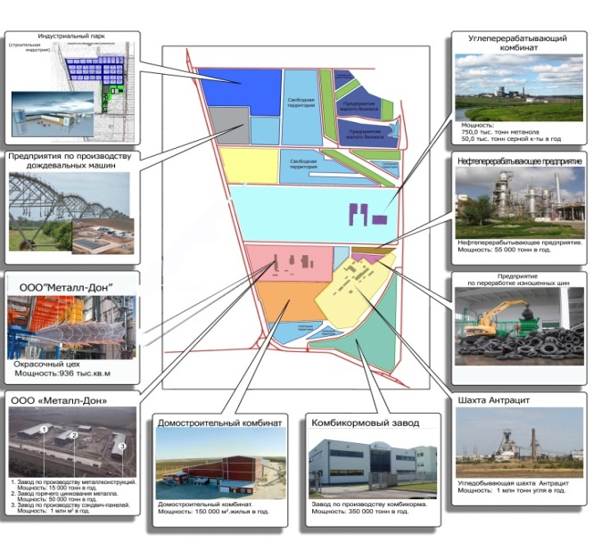  1.Октябрьская промышленная зона | Октябрьская промышленная зона расположена в центральной части Октябрьского района в 10 км от районного центра п. Каменоломни, примыкает к юго-восточной окраине г. Шахты, находится в 20 километрах от автодороги федерального значения М4 – «Дон», границами участка служат автомобильные дороги областного и районного значения.  Общая площадь производственной зоны составляет 1063 га;  построенные предприятия – 308 га;  строящиеся предприятия – 12 га;  проектируется 6 объектов – 220га;  формируется 2 участка – 150 га;  свободная площадь – 370 га.  Обеспеченность коммуникациями и инженерной инфраструктурой  -а/д Шахты-Усть-Донецк проходит по границе промзоны;  -ж/д ветка к ст.Грушевский Антрацит;  -газопровод высокого и среднего давления;  -электрические подстанции;  -водоводы технической и питьевой воды  Расстояние от промзоны до:  -Областного центра г.Ростова-на-Дону-70 км;  -г.Новочеркасска - 35 км;  -г.Шахты (граничит);  -Районный центр Каменоломни - 10км.  Удаленность:  -до ж/д ст.Каменоломни - 10 км;  -автомагистраль М-19 - 10 км;  -автомагистраль М-4 „Дон” - 20 км;  -Ростовский речной порт и аэропорт- 70 км;  -Усть-Донецкий порт - 75 км;  -Азовский и Таганрогский порт - 145 км.
2.Кирпичный завод  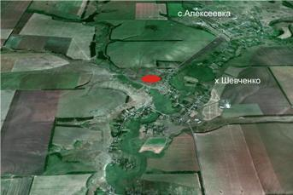  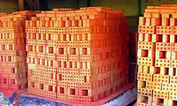 | Сущность проекта: строительство кирпичного завода с использованием природного месторождения кремнистого сырья, глины которого являются уникальным природным ресурсом, позволяющим изготавливать кирпич без внесения различных добавок.  Местоположение:х.Шевченко;  Площадь участка - 7 га  Инженерная и транспортная инфраструктура:  водоснабжение – артскважина с насосной станцией и водонапорной башней;  водоотведение – локальные очистные сооружения;  электроснабжение – от подстанции, расположенной на расстоянии 3-х км западнее промплощадки завода;  газоснабжение - от ГРС «Заря» подземным способом протяжённостью 3 км.  Объем инвестиций: 400 млн. руб.
3.Парк культуры и отдыха в п. Каменоломни  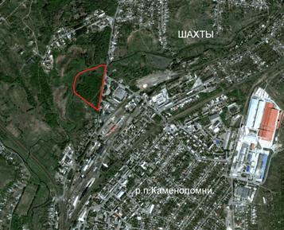  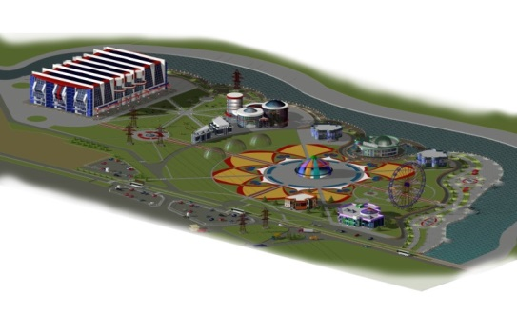 | Сущность проекта: парк включает игровой комплекс, ночной клуб, кафе, ресторан, зимний сад, зоопарк и ледовый дворец.  Местоположение: р.п.Каменоломни;  Площадь участка парка - 12,58 га.  Инженерная и транспортная инфраструктура:  водоснабжение – от существующего водопровода;  канализация - существующая канализационная сеть;  электроснабжение – существующие сети электроснабжения;  вентиляция – естественная, механическая принудительная;  отопление - от газового котла;  телефонизация - от существующей сети;  радиофикация - от существующей сети ливневая канализация - проектируемая;  Объем инвестиций: 100 млн.руб.
4.Краснолучская рекреационная зона  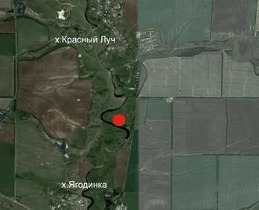 | Суть проекта: создание комплекса объектов отдыха.  Местоположение: Краснолучское сельское поселение;  Площадь участка -1 га;  Инженерная и транспортная инфраструктура:  электроснабжение - согласно договора на техническое присоединение;  Объем инвестиций: согласно проектно – сметной документации;  Создание рабочих мест: согласно проекта.
5.Рекреационная зона «Терновый Яр»  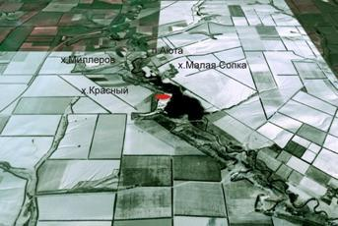 | Суть проекта: строительство объектов, предназначенных для комфортного отдыха.  Местоположение: Коммунарское сельское поселение, вблизи п. Малая Сопка;  Площадь участка - 2 га;  Инженерная и транспортная инфраструктура:  электроснабжение - согласно договора на техническое присоединение;  Объем инвестиций: согласно проектно – сметной документации  Создание рабочих мест: согласно проекта.
6. Плавательный бассейн со спортивным залом  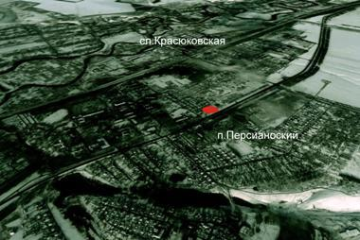 | Сущность проекта: оздоровление и привлечение населения к занятиям физической культурой и спортом.  Местоположение: п. Персиановский;  Площадь участка-0,48 га;  Инженерная и транспортная инфраструктура:  оснащенность коммуникациями - 100%, вся инфраструктура находится в непосредственной близости от участка застройки;  Объеминвестиций: 92 млн.руб.
7.Рыбацкий хутор в ст.Бессергеневской  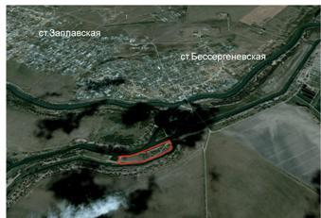 | Суть проекта: предусматривается База отдыха для рыбаков, путем строительства домиков в стиле казачьих куреней.  Местоположение: Бессергеневское (с) поселение, в районе р.Аксай и сбросного канала;  Площадь земельного участка - 2 га  Инженерная и транспортная инфраструктура:  от поселковых сетей инфраструктуры;  Инвестиции: согласно проектно-сметной документации;  Создание рабочих мест: будут определены проектом.

Глава VI: Контактная информация

На официальном сайте Администрации Октябрьского района (www.octobdonland.ru),в разделе «Инвестиции» создан подраздел «Канал обратной связи для инвесторов». В нем предлагается несколько способов направить обращение, предложение, вопрос в Администрацию Октябрьского района.
Инвестор может направить письмо Главе Октябрьского района Е.П.Луганцеву и в Администрацию Октябрьского района по следующим вопросам:
- реализация инвестором инвестиционного проекта;
- оказание содействия инвестору в подборе земельного участка для реализации инвестиционного проекта;
- оказание содействия инвестору в инфраструктурном обеспечении земельного участка для реализации инвестиционного проекта;
- взаимодействие инвестора с органами местного самоуправления;
- предоставление инвестору форм государственной поддержки, установленных областным и районным законодательством;
- иные вопросы, возникающие у инвестора, реализующего или предполагающего реализацию инвестиционного проекта.
Инвестор может обратиться в Администрацию Октябрьского района по телефону:
- По вопросам реализации инвестором инвестиционного проекта:
Протасов Михаил Николаевич
заместитель Главы района по инвестиционной политике
8(86360) 2-24-10

- По вопросам, связанным с сопровождением инвестиционных проектов:
Доценко Ольга Алексеевна
начальник отдела архитектуры и сопровождения инвестиционных проектов
8(86360) 2-09-82

- По вопросам предоставления государственной поддержки инвесторов:
Мурашко Галина Владимировна
начальник отдела инвестиционного развития
8(86360)2-04-14

Управляющий делами Администрации Октябрьского района Н.Н. Савченко

